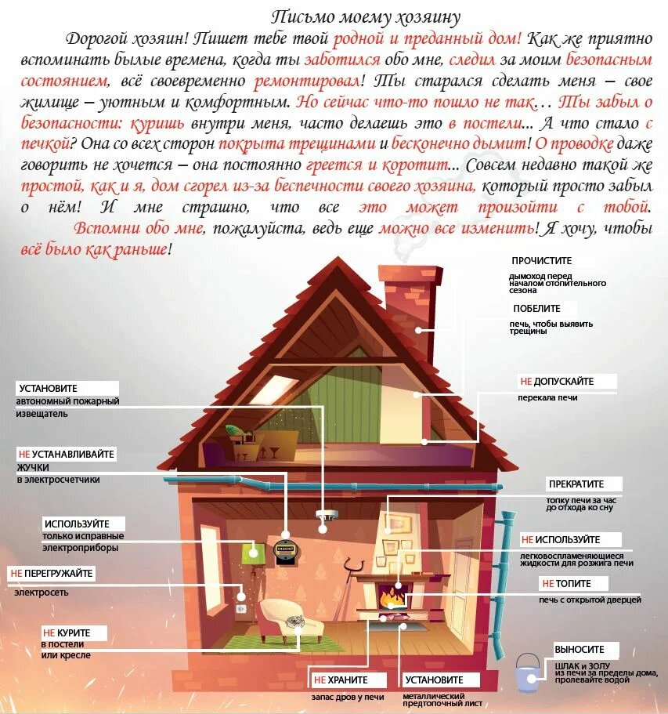

Чтобы не стать жертвой собственной ошибки строго соблюдайте правила пожарной безопасности. ПОМНИТЕ: соблюдение элементарных правил пожарной безопасности – залог Вашего благополучия.

